Differenzierungsmaterial

Arbeitshilfe für Aufgabe 3
Im Kern geht es darum, Möglichkeiten einen unliebsamen Wahlzettel für ungültig erklären zu lassen und zu erläutern, welche Bedeutung ungültige Stimmen haben können.
Erstellen Sie die nachstehende Tabelle. Füllen Sie den Wahlzettel in der vorgeschlagenen Weise aus und überprüfe seine Auswertung mit Hilfe des angegebenen Punktes aus (Q 2).

1) Schreib nichts auf den Wahlzettel. (1)
2) Streiche einen Namen durch. (2a)
3) Streiche mehrere Namen durch. (2a)
4) Streiche OHNE LINEAL alle Namen durch. (4a  2a, 2c)
5) Mache ein Kreuz quer über den ganzen Stimmzettel, bei dem nicht alle vier Ecken des Stimmzettels berührt werden. (4b)
6) Schreibe ein Schimpfwort hinter einen Kandidaten. (3b)
7) Schreibe den Satz: Diese ganze Wahl ist nur Betrug! (3c)
8) Ziehe einen waagerechten Strich, der den oberen Kreis vom unteren trennt. (4c?!)
9) Ziehe einen senkrechten Strich, der den oberen Kreis vom unteren trennt. (4c?!)

Tabelle 1
Aktion des Wählers beim Ausfüllen | Betreffender Punkt  der geheimen Anweisung Q2 | Ergebnis der Wahl durch Entscheidung des Wahlleiters
Schreib nichts auf den Wahlzettel | 1 | Stimmzettel ist gültig und wird als Zustimmung gewertet

Arbeitshilfe für Aufgabe 11
mögliches Vorgehen:
● Schlagt im Duden den Begriff „Konformität“ nach.
● Diskutiert die Unterschiede zwischen Zustimmung, Ablehnung und Konformität.
● Stellt Euch vor, ein Polizist hält Euch auf der Straße an. Er gibt Euch einen Strafzettel, weil ihr angeblich bei Rot über die Straße gelaufen seid. Einfach zustimmen und bezahlen wollt ihr nicht, weil ihr es für falsch haltet.

Aber: Wenn ihr ihm widersprecht, müsst Ihr eine höhere Strafe bezahlen. Wenn ihr ihn beleidigt, müsst ihr eine sehr hohe Strafe bezahlen.
Versucht, Eure Ablehnung mit einer lustigen Bemerkung, einem Witz oder Scherz auszudrücken.
Wie wird der Polizist reagieren?
Wie fühlt Ihr Euch, wenn ihr bei einer ungerechtfertigten Anschuldigung
a) einfach der Strafe zustimmt
b) Eure Ablehnung, euren Widerspruch in eine lustige Bemerkung verpackt?

Als weitere Anregungen können folgende Onlinetipps (Auswahl) herangezogen werden:
als Einstieg: Wikipedia Stichwort Kabarett
 https://de.wikipedia.org/wiki/Kabarett#Geschichte (Zugriff 15.8.2017)

Beitrag der Fernuniversität Hagen zum Thema politisches Kabarett in der DDR und BRD
 https://wiki.fernuni-hagen.de/zeitgeschichte/index.php/Politisches_Kabarett (Zugriff 15.8.2017)

Radiobeitrag Gespräch mit dem Autor Jürgen Klammer über die Bedeutung der politischen Satire in der DDR:
 https://mephisto976.de/news/kabarett-der-diktatur-23267 (Zugriff 15.8.2017)
Erweiterungsangebot für Aufgabe 1
● Vergleichen Sie die Wahlsysteme Mehrheitswahlrecht und Verhältniswahlrecht.
● Diskutieren Sie den demokratischen Charakter der einzelnen Systeme, indem sie ihre Stärken und Schwächen miteinander vergleichen.
● Vergleichen Sie einen Stimmzettel aus der DDR des Jahres 1953:
( www.histocard.info/catalog/images/14700-14799/14712-01.jpg (Zugriff 15.8.2017)
mit einem bundesdeutschen Wahlzettel (z. B. Bundestagswahl 1949):
 https://de.wikipedia.org/wiki/Bundestagswahl_1949#/media/File:RSF_Bundestagwahlzettel_1949.jpg (Zugriff 15.8.2017).
● Vergleichen Sie den Stimmzettel Q1 mit einem heutigen Stimmzettel einer Kommunal-, Landtags- oder Bundestagswahl.

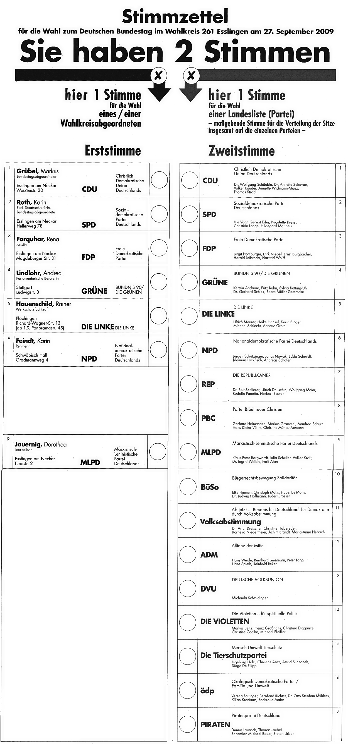
Erweiterungsangebot für Aufage 4
Vergleichen Sie die Möglichkeiten der demokratischen Mitwirkung mit den Möglichkeiten im politischen System der BRD. Ziehen Sie dazu Ihr erarbeitetes Vorwissen aus anderen Fächern zum Thema politisches System der Bundesrepublik Deutschland sowie das Verfassungsschema hinter dem Onlinecode von S. 367 (b4gd92) heran.

Erweiterungsangebot für Aufgabe 9
Informieren Sie sich über den Olof-Palme-Gedenkmarsch 1987 und skizzieren Sie, warum dieser Marsch aus Perspektive der DDR-Regierung ein zwar genehmigtes, jedoch zwiespältig bewertetes Ereignis war.

Informationen stehen dazu u.a. auf der Homepage des Bundesbeauftragten für die Unterlagen des Staatssicherheitsdienstes der ehemaligen Deutschen Demokratischen Republik zur Verfügung:
 www.bstu.bund.de/DE/Wissen/Bildung/Materialien/_node.html (Zugriff 15.8.2017)

Besonders empfehlenswert ist der Film „Stasi auf dem Schulhof“, welcher die gezielte Anwerbung von Jugendlichen für das MfS eindrücklich schildert.
 www.mdr.de/tv/programm/sendung591952.html (Zugriff 15.8.2017)

Ein Einführungstext zum Thema Jugendliche und Stasi findet sich unter
 www.bpb.de/geschichte/deutsche-geschichte/stasi/219467/jugendliche-spitzel (Zugriff 15.8.2017)
 www.bstu.bund.de/DE/InDerRegion/Leipzig/Regionalgeschichten/OPM/palme-marsch_torgau.html?nn=
1798262#anker-akte (Zugriff 15.8.2017)

